盐酸萘替芬
Yansuan Naitifen
Naftifine Hydrochloride
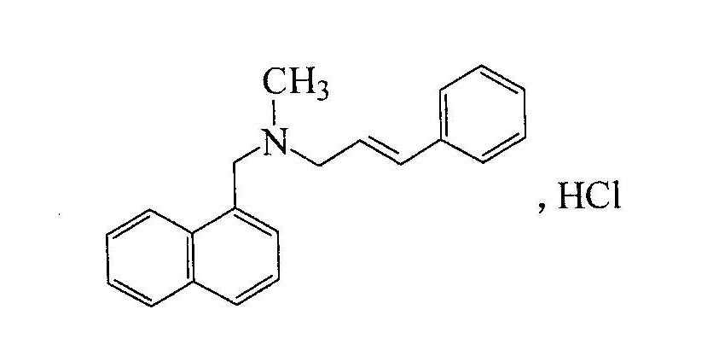
C₂₁H₂₁N·HCl 323.88
本品为（E）-N-甲基-N-（3-苯基-2-丙烯基）-1-萘甲胺盐酸盐，按干燥品计算，含C₂₁H₂₁N·HCI不得少于99. 0%。
【性状】 本品为白色或类白色结晶性粉末；无臭。
本品在甲醇、氯仿中易溶，在水中几乎不溶。
熔点 本品的熔点为175～180℃（附录Ⅵ C）。
【鉴别】 (1)取本品适量，加乙醇制成每lml中含盐酸萘替芬10μg的溶液，照分光光度法（附录Ⅳ A)测定，在223和254nm的波长处有最大吸收。
(2)本品的红外光吸收图谱应与对照品的图谱一致（附录Ⅳ C)。
(3)本品的甲醇溶液显氯化物的鉴别反应（附录Ⅲ)。
【检查】有关物质 取本品加甲醇制成每1ml中含2mg的溶液作为供试品溶液；量取适量，加甲醇制成每1ml中含20μg的溶液作为对照溶液。照高效液相色谱法（附录V D)试验，以十八烷基硅烷键合硅胶为填充剂，甲醇-醋酸铵溶液（取醋酸铵1.154g，加水300m1使其溶解，加冰醋酸0.2ml) (70：30)为流动相，检测波长为254nm，理论板数按萘替芬计算应不低于2000。取对照溶液10μl注入液相色谱仪，调节仪器灵敏度，使主成分色谱峰的峰高为满量程的20%-25%。再精密量取供试品溶液10μl，注入液相色谱仪，记录色谱图至主成分峰保留时间的2倍。供试品的色谱图中如有杂质峰，量取各杂质峰面积的和，不得大于对照溶液主成分的峰面积 (1.0%)。
干燥失重 取本品1.0g，在105℃干燥至恒重，减失重量不得过0.5%（附录Ⅷ L)。
炽灼残渣 取本品1.0g，依法检查（附录Ⅷ N)，遗留残渣不得过0.1%。
重金属 取炽灼残渣项下遗留的残渣，依法检查（附录Ⅷ H第二法），含重金属不得过百万分之二十。
砷盐 取本品1.0g,加盐酸5m1与水20m1，依法检查（附录Ⅷ J第一法），应符合规定（0.0002%）。
【含量测定】 取本品约0.25g，精密称定，加冰醋酸10ml，醋酐30ml溶解后，照电位滴定法（附录Ⅶ A），用高氯酸滴定液（0.1mol/L）滴定，并将滴定的结果用空白试验校正。每lml的高氯酸滴定液（0.1mol/L）相当于32.39mg的C₂₁H₂₁N·HCl。

【类别】 抗真菌药。
【制剂】 (1)盐酸萘替芬软膏 （2）盐酸萘替芬溶液。
【贮藏】 遮光，密封保存。

